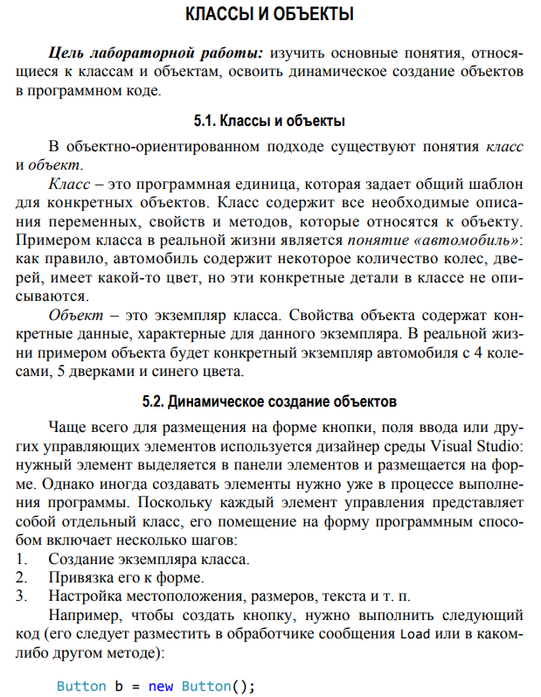

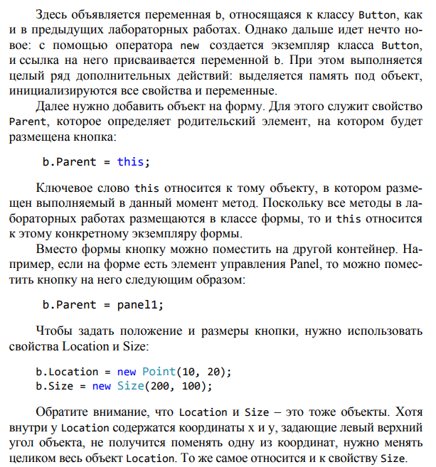

**ПРИМЕР1 Динамическое создание на форме кнопок**

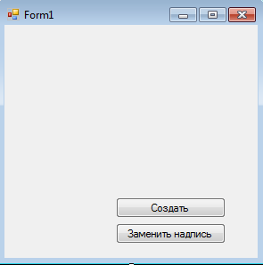

**По кнопке «Создать» написать код:**

Button b = new Button(); // новая переменная класса Button

b.Parent = this; // располагается на текущей форме

b.Location = new Point(10,20); // верхний левый угол кнопки

b.Size = new Size(200,25); // размер кнопки

b.Text = "Новая кнопка"; // текст на кнопке

Button bb = new Button();

bb.Parent = this;

bb.Location = new Point(10, 50);

bb.Size = new Size(200,25);

bb.Text = "Новая кнопка2";

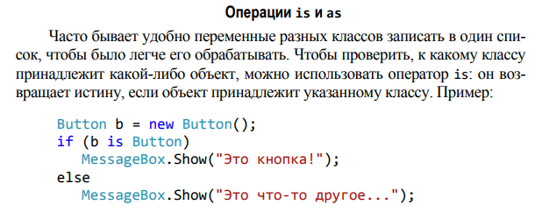

**ПРИМЕР2 Динамическое изменение надписей на кнопках**

**Код для кнопки «Заменить надпись»:**

foreach (Control c in this.Controls)

if (c is Button)

(c as Button).Text = "*****";

В этом примере осуществляется перебор всех элементов управления и у кнопок меняет надпись на звездочки.

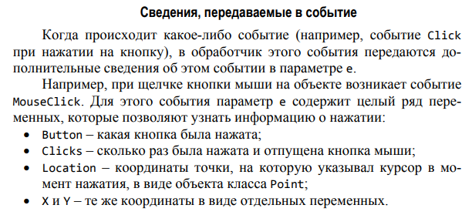

**ПРИМЕР3 Вывод кнопки по месту положения курсора при щелчке**

1. Перейдите в режим конструктора форм, выделите форму, перейдите в окно свойств и переключитесь в этом окне на вкладку , в которой перебираются все события формы. После этого выполните двойной щелчок по событию MouseClick. После этого вам откроется редактор кода с обработчиком соответствующего события:

private void Form1_MouseClick(object sender, MouseEventArgs e)

{

int X = e.X; // в параметре e передаются координаты курсора

label1.Text = X.ToString();

int Y = e.Y;

label2.Text = Y.ToString();

Button b = new Button(); // новая переменная класса Button

b.Parent = this; // располагается на текущей форме

b.Location = new Point(X, Y); // верхний левый угол кнопки

b.Size = new Size(200, 25); // размер кнопки

b.Text = "!!!кнопка"; // текст на кнопке

}

**Задания:**

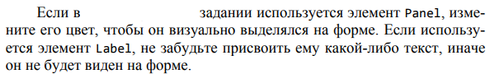

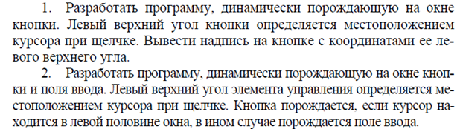

**Подсказка для 2-го задания:** Проверяем условие:

if (X <= this.Size.Width/2)

и в зависимости от выполнения этого условия либо порождаем кнопку, либо текстовое поле.

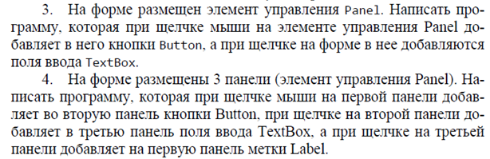

**Подсказка для 3-го и 4-го задания:**

Для выполнения задания ветвление не нужно. Но вместо одного обработчика private void Form3_MouseClick нужно написать еще private void panel1_MouseClick (а в 4 задании проверяем MouseClick для каждой панели).